0
6/05/2022 11:42
Bionexo
Resultado da Tomada de Preços
Nº20221703A040HMI
O Instituto de Gestão e Humanização – IGH, entidade de direito privado e sem fins lucrativos,
classificado como Organização Social, vem tornar público a realização do Processo Seletivo de
Compras, com a finalidade de adquirir bens, materiais e/ou medicamentos para o HMI - Hospital
Estadual Materno-Infantil Dr. Jurandir do Nascimento, com endereço à Av. Perimetral, s/n,
Quadra. 37, Lote 14, Setor Coimbra, Goiânia/GO, CEP: 74.530-020.
Objeto: Materiais de Limpeza / Descartáveis
Bionexo do Brasil Ltda
Relatório emitido em 06/05/2022 11:40
Tipo de Compra: Cotação via Bionexo/E-mail
Goiânia: 06 de Maio de 2022
Comprador
IGH - Hospital Materno Infantil (11.858.570/0002-14)
AV. PERIMETRAL, ESQUINA C/ RUA R7, SN - SETOR COIMBRA - GOIÂNIA, GO CEP: 74.530-020
Relação de Itens (Confirmação)
Pedido de Cotação : 210534429
COTAÇÃO Nº 15405 - MATERIAL DE LIMPEZA - HMI MAR/2022
Frete Próprio
Observações: PAGAMENTO: Somente a prazo e por meio de depósito em conta PJ do fornecedor. *FRETE: Só serão aceitas propostas com frete CIF e
para entrega no endereço: RUA R7 C/ AV PERIMETRAL, SETOR COIMBRA, Goiânia/GO CEP: 74.530-020, dia e horário especificado. *CERTIDÕES: As
Certidões Municipal, Estadual de Goiás, Federal, FGTS e Trabalhista devem estar regulares desde a data da emissão da proposta até a data do
pagamento. *REGULAMENTO: O processo de compras obedecerá ao Regulamento de Compras do IGH, prevalecendo este em relação a estes termos
em caso de divergência.
Tipo de Cotação: Cotação Normal
Fornecedor : Todos os Fornecedores
Data de Confirmação : Todas
Faturamento
Mínimo
Validade da
Proposta
Condições de
Pagamento
Fornecedor
Prazo de Entrega
Frete Observações
Alexandre Bento De Sousa Me
APARECIDA DE GOIÂNIA - GO
Alexandre Bento De Sousa - (62)
1 dias após
confirmação
1
R$ 0,0000
28/03/2022
30 ddl
CIF
CIF
null
3
248-6344
luxuspapeltoalha@hotmail.com
Mais informações
R2 Comercio E Serviços Eireli
GOIÂNIA - GO
MARCOS EDUARDO ROCHA - (62)
5 dias após
confirmação
30 ddl - Depósito
Bancário
2
3
R$ 300,0000
R$ 100,0000
28/03/2022
28/03/2022
null
null
3
988-0015
R2COMERCIOGO@GMAIL.COM
Mais informações
TH COMMERCE EIRELI
GOIÂNIA - GO
Hiorrane Rezio - (62) 98238-8158
comercio.thcm@gmail.com
Mais informações
10 dias após
30 ddl
CIF
confirmação
Programação
de Entrega
Preço
Unitário Fábrica
Preço
Produto
Código
Fabricante
Embalagem Fornecedor Comentário Justificativa
Rent(%) Quantidade Valor Total Usuário
PAPEL
HIGIENICO
BRANCO ROLO
C/ 300M X 10CM
PREMIUM ->
ALTA
QUALIDADE,
PRIMEIRA
LINHA, FOLHA
UNICA, TEXTURA
MACIA, NÃO
RECICLADO,
Dionei
Cajueiro Da
Papel Higienico
100% Celulose
Rolao 300m -
Luxus - Luxus
Alexandre
Bento De
Sousa Me
R$
R$
R$
Silva
4
1703
-
Fardo
null
-
350 Rolo
3,5300 0,0000
1.235,5000
30/03/2022
15:21
1
00%
CELULOSE.
PAPEL TOALHA
BRANCO 22X20
CM PCT C/250 -
>INTERFOLHA
Dionei
Cajueiro Da
Silva
PAPEL TOALHA
INTERFOLHA
100% CELULOSE
LUXUS - LUXUS
PAPEIS
1
00% CELULOSE
VIRGEM ALTA
Alexandre
Bento De
Sousa Me
R$
R$
R$
5
44035.HIST2
-
PACOTE
null
-
5000 Unidade
ABOSORÇÃO E
RESISTENCIA A
UMIDADE NA
MEDIDA 21X18,5
CM COM DUAS
DOBRAS
2,3000 0,0000
11.500,0000
-
30/03/2022
15:21
Total
Parcial:
R$
5
350.0
12.735,5000
Total de Itens da Cotação: 8
Total de Itens Impressos: 2
Programação
de Entrega
Preço
Unitário Fábrica
Preço
Produto
Código
Fabricante
Embalagem Fornecedor Comentário Justificativa
Rent(%) Quantidade Valor Total Usuário
DETERGENTE
LIQUIDO C/
Dionei
Cajueiro Da
5
00ML PARA
;
Fornecedor 1
não atingiu
faturamento
mínimo.
REMOÇÃO DE
GORDURAS DE
LOUÇAS,
TALHERES E
PANELA -
DETERGENTE
NEUTRO 500 ML
- TRIEL - TRIEL
R2 Comercio
E Serviços
Eireli
R$
R$
R$
149,0000
Silva
1
24620
-
FRASCO
null
100 Frasco
1,4900 0,0000
30/03/2022
1
5:21
FRASCO
Dionei
Cajueiro Da
Silva
;
Fornecedores
1-4 não
atingiram
faturamento
mínimo.
ESPONJA DUPLA
FACE VERDE -
BETTANIN -
ESPONJA DE
LIMPEZA DUPLA
FACE - UNIDADE
R2 Comercio
E Serviços
Eireli
R$
R$
2
3
460
-
-
UNIDADE
BOBINA
null
null
100 Unidade R$ 60,0000
0,6000 0,0000
BETTANIN
30/03/2022
1
5:21
PANO MULTIUSO
ROLO C/ 600
PANOS 28CM X
50556
BOBINA PANO
MULTIUSO 240
MTS X 28 CM
R2 Comercio
E Serviços
Eireli
-
R$
R$
40 Unidade
R$
Dionei
4.040,0000 Cajueiro Da
Silva
101,0000 0,0000
4
0CM X 240M
600 PANOS - MR.
PLUS - PROPLUS
30/03/2022
15:21
-
IMPORT. E
https://bionexo.bionexo.com/jsp/RelatPDC/relat_adjudica.jsp
1/2
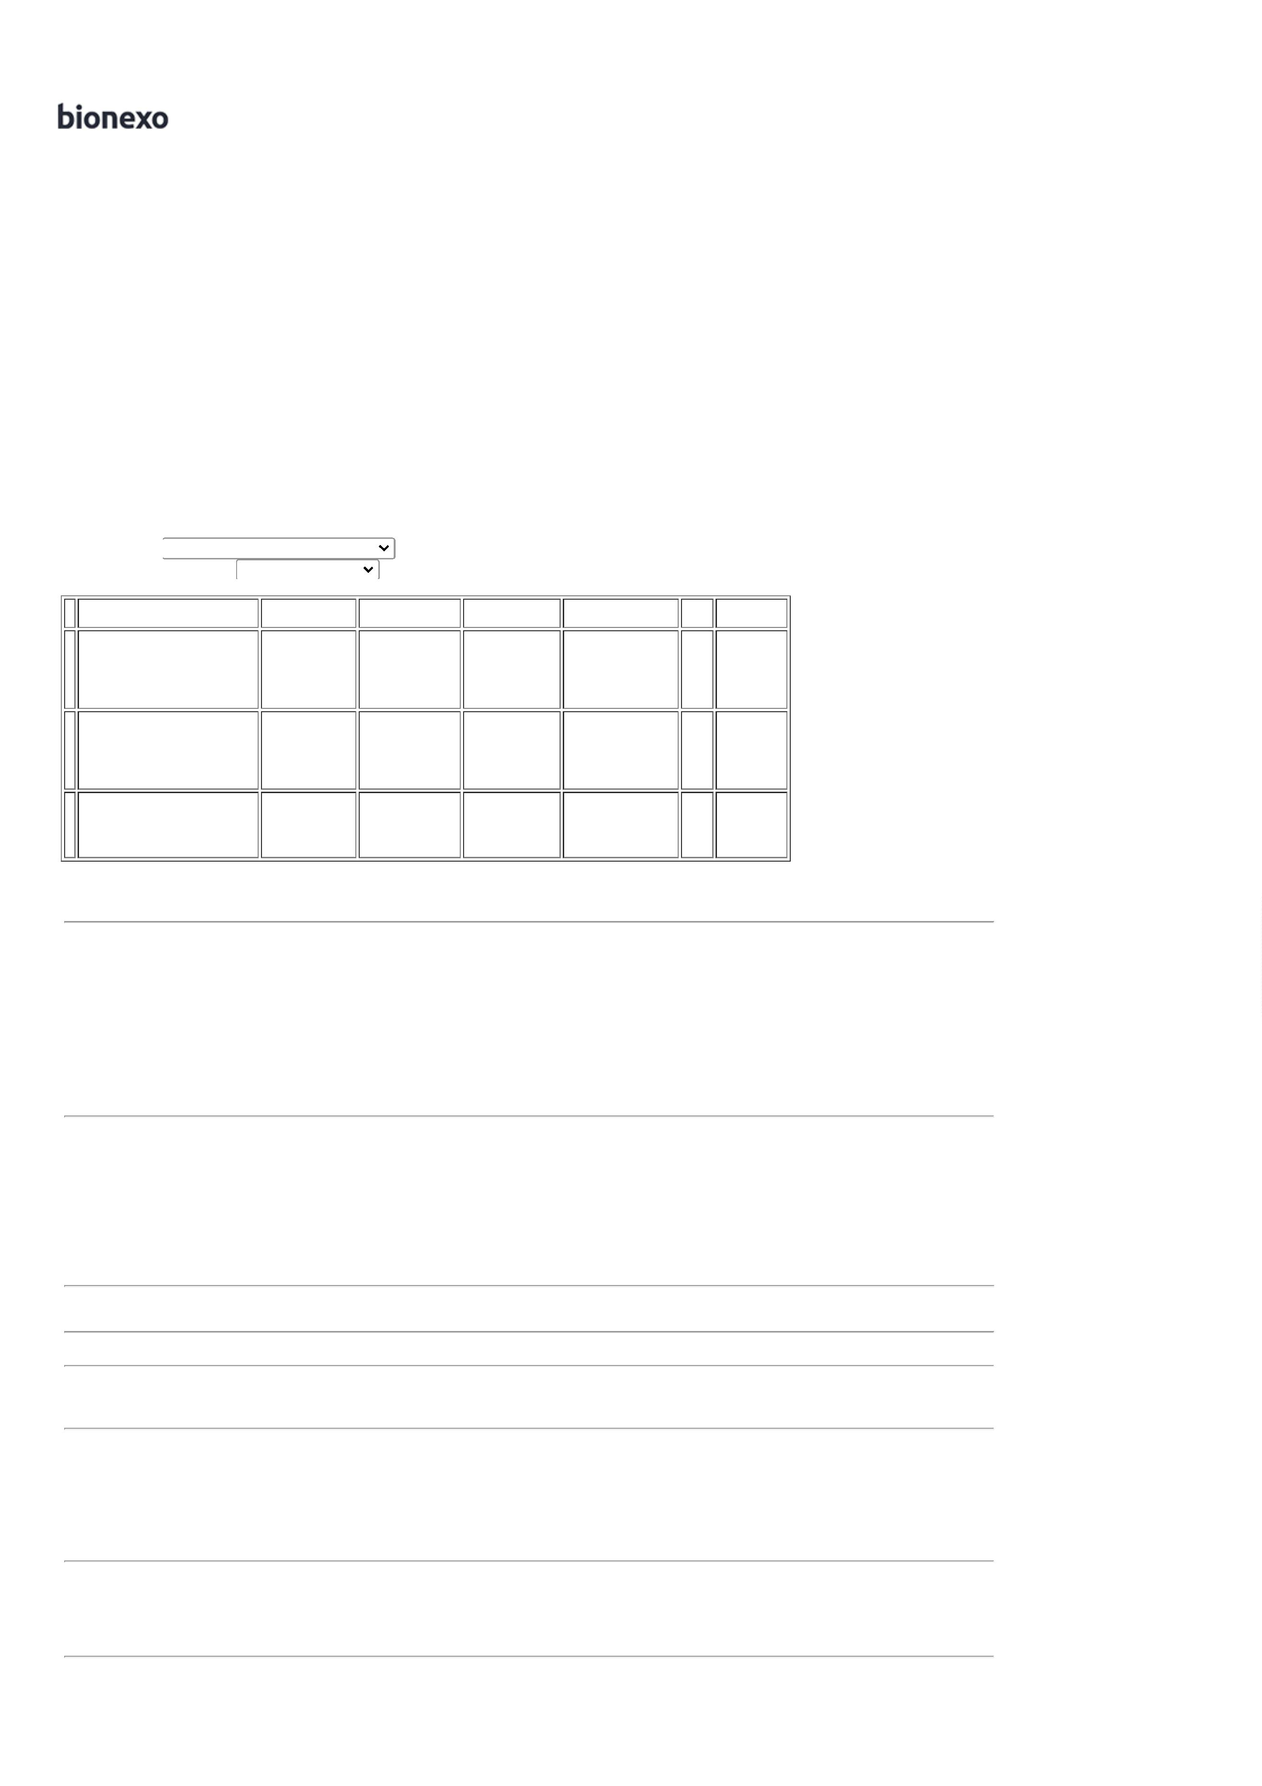

0
6/05/2022 11:42
Bionexo
DIST. POR DVT
COMERCIO E
IMPORTACAO E
EXPOR. LTDA
Dionei
Cajueiro Da
Silva
SABONETE 90G -
- ALBANY -
ALBANY
R2 Comercio
E Serviços
Eireli
SABONETE 90G -
R$
R$
6
1766
-
unidade
null
-
20 Unidade R$ 34,0000
UNIDADE
1,7000 0,0000
3
0/03/2022
15:21
Total
Parcial:
R$
4.283,0000
2
60.0
Total de Itens da Cotação: 8
Total de Itens Impressos: 4
Programação
de Entrega
Preço
Unitário Fábrica
Preço
Produto
Código
Fabricante
Embalagem Fornecedor Comentário Justificativa
Rent(%) Quantidade Valor Total Usuário
SABONETE
ESPUMA
ANTISSEPTICO
600ML
COMPATIVEL
COM DISPENSER
ITW - SPARTAN
SABONETE
ESPUMA C/
VALVULA 600ML
COMP C/
DISPENSER
SPARTAN
;Fornecedor 1
respondeu
incorretamente
o item
cotado(justificou
por e-mail)
Dionei
Cajueiro Da
TH
R$
R$
R$
Silva
7
52007
-
1
COMMERCE
EIRELI
null
300 Unidade
15,9000 0,0000
4.770,0000
31/03/2022
09:31
SABONETE
LIQUIDO
ESPUMA DE
7
00ML REFIL
RETANGULAR -
SABONETE
LIQUIDOESPUMA
DE 700ML REFIL
RETANGULAR
FRAGANCIA
SENSITIVE OU
ERVA DOCE
COMPATIVEL
COM A MARCA
PREMISSE -
;Fornecedor 1
respondeu
incorretamente
o item
cotado(justificou
por e-mail)
Dionei
Cajueiro Da
Silva
TH
R$
R$
R$
8
48444
-
1
COMMERCE
EIRELI
null
350 Unidade
8,5000 0,0000
2.975,0000
31/03/2022
09:31
PREMISSE
Total
Parcial:
R$
6
50.0
7.745,0000
Total de Itens da Cotação: 8
Total de Itens Impressos: 2
Total
Geral:
R$
6
260.0
24.763,5000
Clique aqui para geração de relatório completo com quebra de página
https://bionexo.bionexo.com/jsp/RelatPDC/relat_adjudica.jsp
2/2

